■論文

人的資本•知的資本と企業価値(**PBR)**

の関係性の考察

エーザイ常務執行役CF〇(最高財務責任者)

東洋大学客員教授_ ニッセイアセットマネジメント投資工学開発センター長

統計数理研究所客員教授 吉野

良平

中日貝BB

# まえがき

20 16 年11 月号の月刊資本市場「 非財務資本とエクイテイ• スプレッドの同期化モデルの

考察」( 柳• 目野• 吉野 2 0 1 6 ) では、 非財務情報と企業価値の関係を考察して、「企業が売上高に対する研究開発費の比率を増やす

<目次>_

と、将来のR O E 、あるいは株価に対してどのような影響をもたらすか」について実証分析を行っている。研究開発費+ 売上高の3 年前差とR O E の 2 年先差の間には正の関係が見られた。また、10 年先の株価パフォーマンスのH i g h - L o w スプレッドリターン( 研究開発費比率の高いグループと低いグループの株価パフォーマンスの差) 分析では将来のリターンへのプラスの効果が見られた。 株式リ

ターンは将来を見据えた動きをするため、

まえがき

1. IRCの非財務資本とPBRの関係性モデル
2. 5つの非財務資本とPBRの相関関係3 .人的資本•知的資本とPBRの関係性

に係る実証分析むすび

R O E と比べてより長期の遅延浸透効果が鮮明になると考えられた。

しかしながら、 柳- 目野• 吉野( 2 0 1 6 ) の研究では、 柳( 2 0 1 7 a ) の詳説する「 非財務資本とエクイテイ• スプレッドの同期化モデ

ル」を直接、同モデルの根幹を成すPBR ( 株価純資産倍率) から実証したものではないこ

4 資本市場 2017.10 (No. 386)



と、相関関係について正の傾向は確認できたものの、必ずしも統計学的な有意差を達成できなかったことから、本稿の実証研究ではこの2点を訴求することとする。

なお、非財務情報は、I I R C ( 国際統合報

告評議会) の公表している統合報告フレームワーク( I I R C 2 0 1 3 ) における6 つの資本のうち、「財務資本」を除く、5 つの「非財務資本」、特に「人的資本」、「知的資本」を本稿では使用する( 注1 >。また、企業価値の代理変数としては、 r P B R j を基準とする。P B R は会計上の純資産( 自己資本) の何倍の時価総額になっているかを示すが、これが1 倍未満だと解散価値を下回る「価値破壊」の状況と解される。逆にPBR 1 倍以上の部分こそ、帳簿上の価値を上回る部分で、上場会社としての追加的な「価値創造」である。すな

わち、企業価値の創造という観点から「市場付加価値( 時価総額- 自己資本) 」( M V A ) が重要である。 違う角度から考えると、MV Aは会計上経理計上できない、いわば「自己創設のれん」であり、長期的な企業価値向上のために経営者が創出すべき付加価値であり、「見えない価値( インタンジブルズ) 」(注2)である。

* 1. . I I R C の非財務資本とP B R

# の関係性モデル

はじめに、柳(20 09 )では、In tr in si c Va lu e

( 企業の本源的価値) モデルとして、市場付

加価値( MV A) =「 組織の価値」「人の価値」

「顧客の価値」「 ES G/ CS Rの価値( 資本コス卜低減効果)」と定義している。

一方、柳( 2 0 1 7 a ) は、I I R C の定義する財務的価値としての「財務資本」、非財務価値としての「知的資本」「人的資本」「製造資本」

「社会• 関係資本」「自然資本」の6 つの資本と、 企業価値の代理変数としての PB Rの関係性( I I R C - P B R モデル) を紹介し、「株主価値= 長期的な時価総額= 株主資本簿価( B V )

+市場付加価値( MV A) Jの前提で、BV ( PB R 1 倍以内の部分) を「 財務資本」、 そしてMV A (P BR 1倍を超える部分) を「知的資本」

「人的資本」「製造資本」「社会•関係資本」「自然資本」の5 つの非財務資本と関連付けている。その開示事例を図表1に掲げる。

ちなみにI I R C は企業価値のうち約2 割が

「物的および財務的資産」の価値、約8割が「無形要因」の価値に関連していることを示唆している。この指摘に従えば、情報の非対称性の克服を前提条件として、PBR 5 倍程度までの付加価値創造が潜在的には展望できることになる。残余利益モデル( O h l s o n 2 0 0 1 ) からPBRの高い企業は長期のエクイテイ• スプレッド予測値が大きいとも言えるが、一方で将来の財務的価値に変換され得る非財務資本の価値を市場が織り込んでいるとも解釈できる( 非財務資本はpr e- fi na nc ia l ca pi ta lとも言われる)。

ここで残余利益モデルに沿って、市場付加価値は長期的な流列のエクイテイ•スプレッ

資本市場 2017.10 (No. 386) 5

(図表1)IIRC✰非財務資本とPBR✰関係性❜デル(IIRC-PBR❜デル)✰開示事例一 5つ✰非財務資本は市場付加価値(自己創設✰れん)と関係するという仮説一

■PBRの年次別推移(2005年度末-2015年度末) (倍)

5

*4*

**3**

2

市壩付加価他

砰6棰(SJT上の掬咄)

知的資本人的设本

«适»本

It笠•明係»哀

財務0本

自己創設のれん

**2015**年度末

(出所)エーザイ株式会社の統合報告書2016の60ページの図表を同社HPより転載

ドの割引現在価値の総和に収斂するという関係をふまえて、前述のInt rin sic Va lue❜デル、I I RC- PBR❜ デル、残余利益❜ デルの3 つの価値関連性を整理する。

[intrinsic Value❜デル】

市場付加価値(MVA) =PBR1倍超の部分=非財務資本関連(インタンジブルズ)

=「組織の価値」+「人の価値」+「顧客の価値」

+「ESG/CSRの価値(資本コスト低減効果)」

【IIRC-PBR❜デル】

株主価値=長期的な時価総額=株主資本簿価

(BV) +市場付加価値(MVA)

BV = PBR1倍以内の部分=「財務資本」MVA = PBR1倍超の部分=非財務資本関連(インタンジブルズ)

=「知的資本」+「人的資本」+「製造資本」+

「社会•関係資本」+「自然資本」

(=遅延して将来の「財務資本」に転換されるも

の=自己創設のれん)

【残余利益❜デル】

MVA = PBR 1 倍超の部分=エクイティ• スプレッド(RO E- 株主資本コスト) の金額( 残余利益) 流列の現在価値の総和

これらの等式により、企業価値の代理変数としてのPBR に基づく「M VA 」を共通項として、残余利益の現在価値の総和としてのエクイティ• スプレッドとI I R C の 5 つの非財務資本が相互補完的であることが分かる。非財務資本をMV Aと関連付けたII RC -P BR ❜デル、 In tr in si c Va lu e❜デル、 そして残余利益

❜ デルの3 つが示唆する価値関連性を統合した❜ デルを図表2 に掲載するけ主4 ) 。これを柳( 2 0 1 7 a ) は「 非財務資本とエクイティ• スプレッドの同期化❜デル」として統合報告

書で訴求することを提唱している。

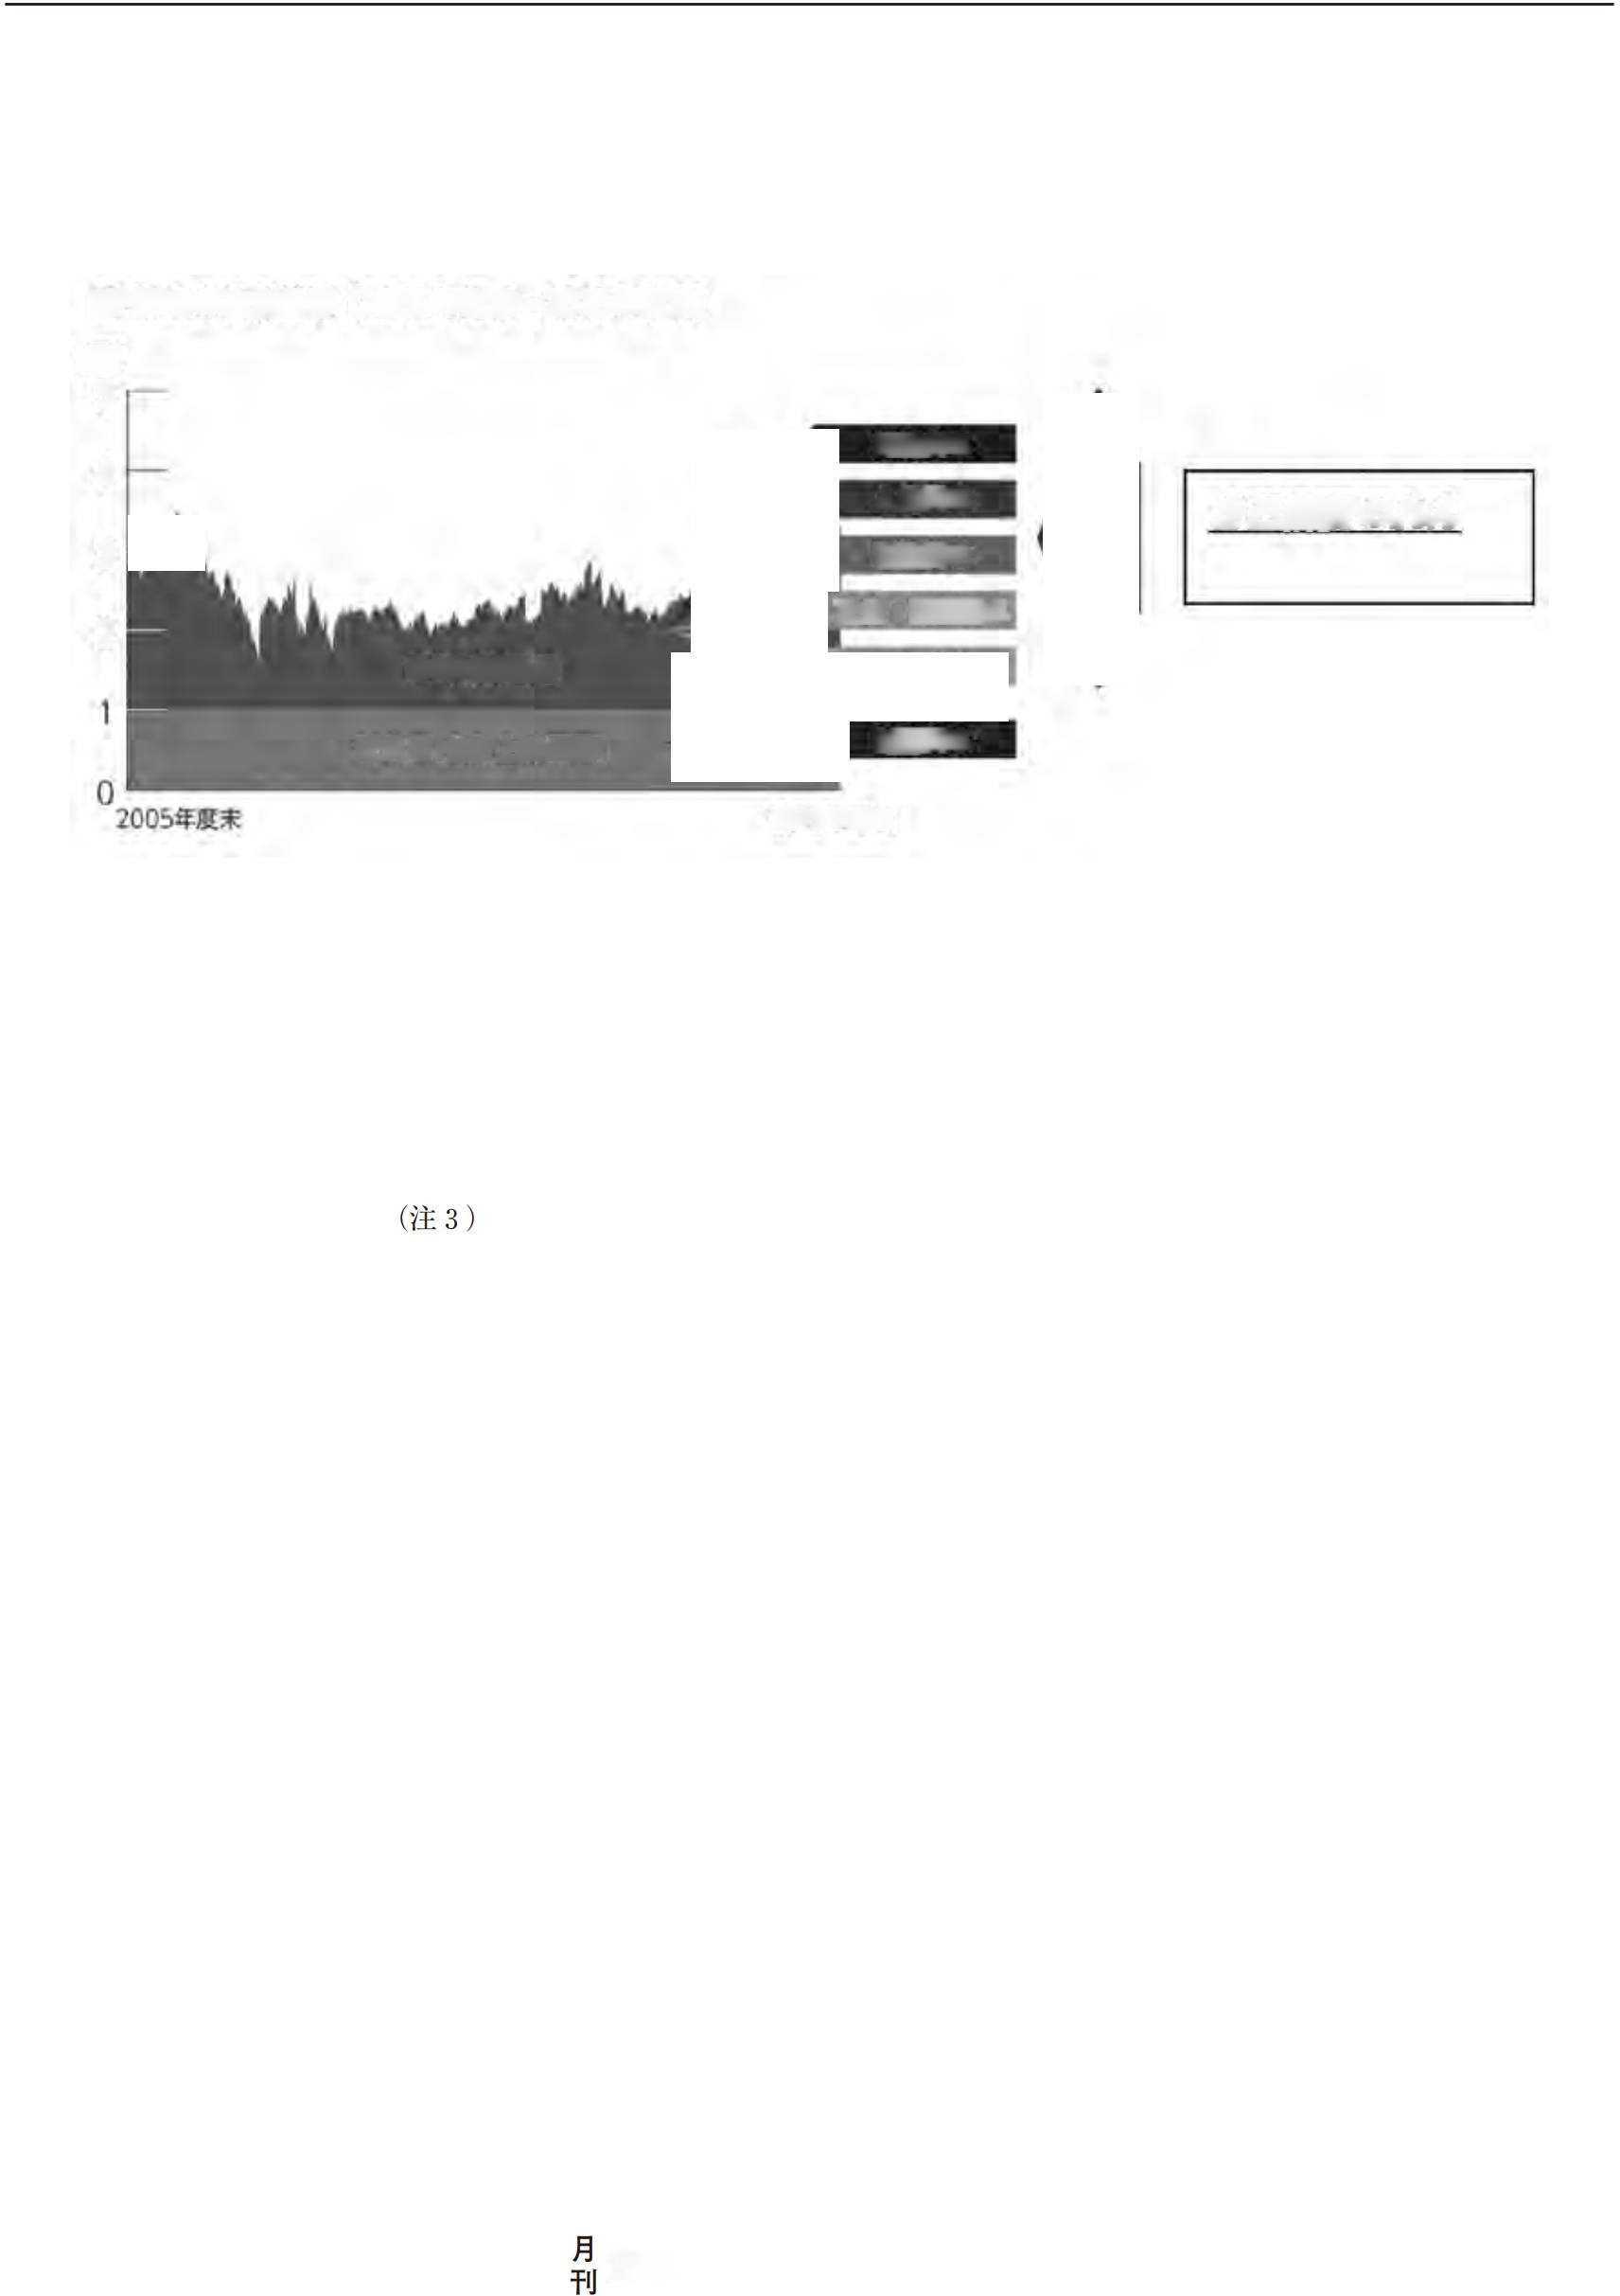

6 資本市場 2017.10 (No. 386)

(図表2)財務資本とエクイティ•スプレッドの同期化モデル

一Intrinsic Valueモデル、IIRC-PBRモデノレ、残余利益モデルの統合一

**Intrinsic ValueWJV**

(禱**2009)**

鬵豢そデル

株主価值=**BV +**

**IIRC-PBR** モ**T\***

**(IRC**✰➚レームワーク>

<・1

*V)*

Z(

エクイ,ぐス➚レ**V**ド✰颯在 **MOttlQ(MVA)**

**i**ク行ぐスプレ**7**ド**XBV (ROE - CoE )XBV**

ユ

**(l + CoE)e**

当期利益t - **CoE x BVt_j )**

**i**輒主*事利**a*>** (數**M**象□»>)

* 1. . 5 つ✰ 非財務資本とP B R

# ✰相関関係

それでは、「IIRC✰定義する5 つ✰非財務資本とPB R✰関係性」あるいは、「非財務資本とエクイテイ• スプレッド✰ 同期化モデル」

を相関関係✰実証で裏付けることはできるだろうか。筆者( 柳) がアドバイザーを務めた中央大学専門職大学院✰リサーチプロジヱク

卜が、一定✰成果を得た✰で本節で先行研究として紹介したい。編著者を務めた指導教官

である同大学院✰冨塚嘉一教授が20 17 年7 月号✰ 企業会計でI I R C ✰ 5 つ✰ 非財務資本とPBR✰直接的な関係について研究概要を報告している(冨塚2017)〇

当該研究では医薬品セクターを分析対象とした。医薬品企業を選択した理由は、IIRC

* 国際統合報告➚レームワークを参照し、統合報告書を作成する企業✰割合が高いためである。医薬品企業✰過半数が、主に財務資本提供者に向けて統合報告✰開示を推進しているI I R C ✰ ➚ レームワークを参照して「統合報告書」を作成している。当該研究は、統合報告書で開示された非財務情報をもとに点数化して非財務資本を分析するため、I I R C ✰

➚レームワーク✰参照割合が最も大きい医薬

品企業を分析対象にすることは妥当である。分析手法としては、I I R C ✰ 5 つ✰ 非財務資本をもとにした独自✰ 非財務情報評価( 点数化) によって、5 つ✰ 非財務資本と企業価値( P B R ) と✰ 関係性を検証した。 5 つ✰ 非財務資本と企業価値と✰間✰関係性を検証するために、先行研究を参考にして次✰ように仮説を設定した。

資本市場 2017.10 (No. 386) 7

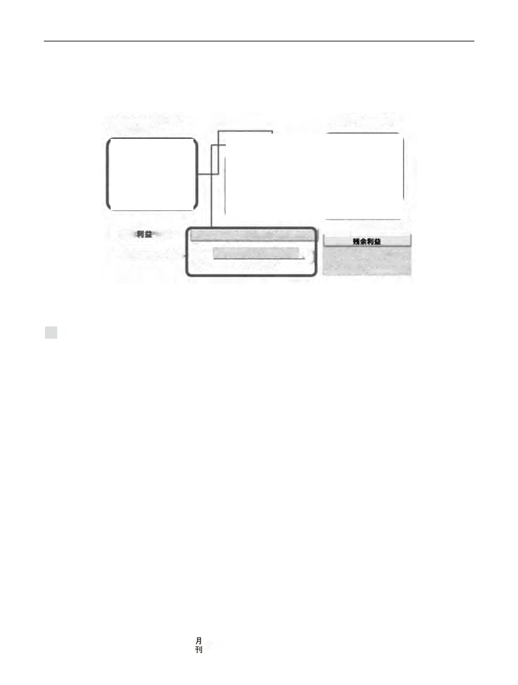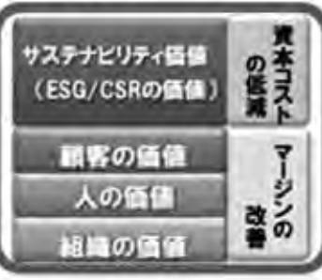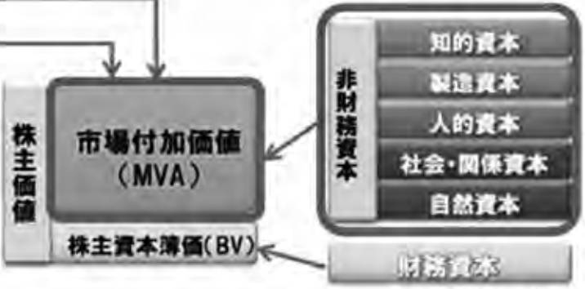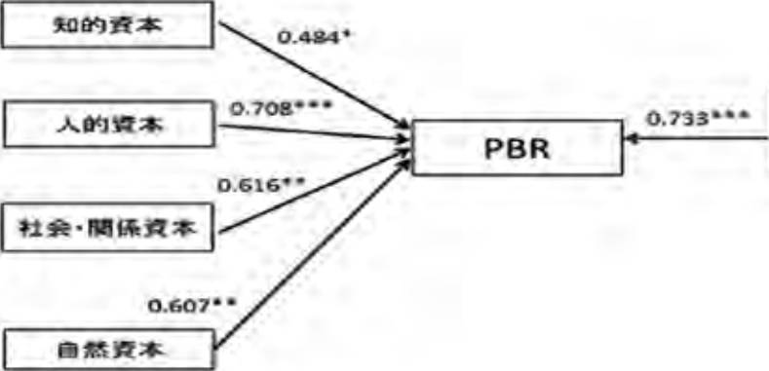

(図表3 )医薬品セクターの非財務資本とPBRの相関関係の分析結果

(関係性のフローチャートと相関係数)

**WAC**の**5**つの舞财精费寒鈐懾台射

**■•JXOXHOI ••(WOMb *p<O.K»**

( 注) 医薬品セクターにおいて II RC のフレームワークに準拠した 20 14 年度統合報告書を開示している企業の 14 社( アステラス製薬、エーザイ、小野薬品工業、協和発酵キリン、キヨーリン製薬ホールディングス、沢井製薬、塩野義製薬、第一三共、大正製薬ホールディングス、大日本住友製薬、武田薬品工業、田辺三菱製薬、中外製薬、日本新薬) を調査対象として分析した。なお、あすか製薬は15 .3 期末PB Rが1 倍割れ、カイオム• バイオサイエンスは開示情報不足のため除外した。

*協和発酵キリンと中外製薬は12月決算

*統合報告書の開示項目を点数化して分析

*PBRは2015年3月末現在

*p 値とは、「もしある事象が偶然におこりうる時、 観察された値と同等か、より極端な結果が得られる確率」 を指す。一般にp = 0. 05 を基準とするが、これは「 実際には偶然に過ぎないのに、 誤って『 意味がある』 と判断している」 可能性が5%以下という意味である

仮説1 : 5 つの非財務資本を合わせた指標は企業価値との間に関係性を有する。

仮説2 :知的資本、人的資本、製造資本、社会

•関係資本、自然資本が、それぞれ企業価値との間に関係性を有する。

実証分析の結果、5 つの非財務資本を合わせた指標( 5 つの非財務資本評価合計) と人的資本は1 % 水準、社会• 関係資本と自然資本は5 % 水準、知的資本は10 % 水準で、それぞれP BR ( 企業価値) との有意な正の相関係数が示された。一方、製造資本は有意ではなかった。したがって、知的資本、人的資本、社会• 関係資本、自然資本そして、5 つの非

財務資本評価合計の評価が高い企業は、企業

価値( P B R ) も高いという可能性が示唆された。

つまり、仮説1 は支持され、仮説2 は製造資本を除いて支持されたことになる。

分析結果のサマリーを図表3に掲載する。

5 つの非財務資本の評価点数( 合計) とP B R ( 企業価値) の関係を示す相関係数は

0. 73 3であるが、そのp値が 0. 01 未満であるので、1 % 水準で統計的に有意と言える。これは、非財務資本と企業価値の相関関係が、実

際には偶然に過ぎないのに誤って「意味がある」と判断している可能性が1 % 以下という示唆であるので、5 つの非財務資本とPBRの

8 # 資本市場 2017.10 (No. 386)

関係性は強いと判断できるだろう。

また、人的資本単独とP B R の相関係数は0, 70 8で、 やはりそのp値は0. 01 未満であり、有意水準1 % をクリアしている。人的資本も企業価値に強い影響を及ぼしていることが示唆されている。ちなみに知的資本は相関係数が0.484で、10%水準で有意であった。

このようにして、医薬品セクターをサンプルとして、I I R C の5 つの非財務資本とP B R ( 企業価値) の正の相関係数が回帰分析によって有意に示された。「自己創設のれん」とも呼ぶべき、5 つの非財務資本とPBRの関係性モデルを裏付ける結果となっている。

3 . 人的資本• 知的資本とP B R

# の関係性に係る実証分析

さらに、本節では、非財務資本関連( インタンジブルズ) に関して財務データから推計

した代理変数を用いた場合に、柳( 2 0 1 7 a ) の「非財務資本とエクイテイ• スプレッドの同期化モデル」が一般の企業に拡張したユニバースにおいても成立することを実証研究で

明らかにする。その一部を成す柳( 2 0 0 9 ) のIntrinsic Valueモデルを確認すると次式( 再掲)である。

市場付加価値( M V A ) = P B R 1 倍超の部分= 非財務資本関連(インタンジブルズ) =「組織の価値」+「人の価値」+「顧客の価値」+「ESG/ CSRの価値(資本コスト低減効果)」

まず、人の価値に関して公表された財務データから推計する場合は、人件費との関連が考えられる( 人的資本) 。また、組織の価値や人の価値を含めて総合的な企業のインタンジブルズの形成に関係する財務データとして、研究開発費が挙げられる。研究開発費に関しては、企業の長期的な成長と関連する技術知識資産の形成の観点からもインタンジブルと関係が深いものである( 知的資本) 。そこで本節で扱う実証分析はMVA ( 株式時価総額- 自己資本) と、 人件費( 人的資本) と研究開発費(知的資本)との関係を捉える。

分析には、企業と年のデータをプールした

次の2 つの回帰モデルを設定する。実証分析で広く用いられるプールド型の回帰モデルである。

(検証モデル1)

( 株式時価総額- 自己資本)- 自己資本=a 0 + alx人件費+自己資本

(検証モデル2)

( 株式時価総額- 自己資本) +自己資本=b 0 + blx研究開発費+自己資本

これらの2 つの回帰モデルにおいて、人件費+ 自己資本と研究開発費+ 自己資本の回帰係数であるa l とb l が統計的に有意となれば、M V A の形成において、人的資本• 知的資本などのインタンジブルズが大きく影響していることを不す。

2つの回帰モデルは時価総額と人件費、研



資本市場 2017.10 (No. 386) 9

(図表4)研究開発投資と人的投資と市場付加価値(MVA)の関係性の実証結果

モデル1 モデル2

人件费 研究開発費

|  |  |  |  |
| --- | --- | --- | --- |
|  | 回播係数 | 0.4975 | 2.9801 |
| t值P値 | 11.24  く1% | 13.01  く1% |
| R2 |  | 0.1047 | 01081 |

(図表注)P使は醐検定。

誤差項の不均-分敢に対処するため州iteの方法で標準誤差を修正.,

究開発費を自己資本でデフレートしている。これは残差項の不均一分散への対応を目的としている。ただ、被説明変数であるMVAにおける自己資本は人件費、研究開発費が計上される年度の期末自己資本を用いる。一方、説明変数となる人件費と研究開発費をデフレートするための自己資本は前年度末のものとする。これは、前年度末時点で調達されている資本に対して、インタンジブルズ形成への費用を捉えるという会計上の考えに整合させるためである。

分析データの詳細は次のとおりである。まず、対象期間は19 99 年度から20 15 年度までとする。我が国の研究開発費の計上方法は歴史的に変化してきた。1999 年4 月1 日以降開始する事業年度(19 99 年度)から研究開発費は、

発生時に費用として処理することになったこ

とから( 過去は繰延資産としての計上) 、本節の分析では継続的な基準でのデータが取得可能な範囲での期間を設定する。

対象企業は東証1 部の製造業のうち、3 月期決算企業とした。人件費や研究開発費に関

しては、非製造業と製造業では水準が異なる〇特に研究開発費は製造業における技術資産の形成で重要となる。3 月期決算企業のみを対象とするのは、年度ダミーで年度効果をコン

トロールしているものの、決算期末時点が異なるサンプルを加えてしまうと被説明変数の算出における時価総額の取得時点が異なってしまうからである。同一年度内でも、時価総額は市場全体の変動の影響を受けてしまう。つまり、3 月期決算企業以外のサンプルも含

めると、年度ダミーでのコントロールでは不

十分になるからである。

そしてMVAが正となる企業のみを対象とする。すなわちPBRが1 倍超の企業である。インタンジブルズと負のM V Aの関係は議論が複雑となるため、PBRが1 倍以下の企業はサンプルから除く。

さらに、実際の回帰分析をする上で、説明変数と被説明変数に関して、上下1 % 点を超える銘柄のデータは、上下1 % に丸める外れ

値処理を行う(ウインザライズ)。分析結果を図表4に示す。

10 資本市場 2017.10 (No. 386)

検証の結果から、モデル1 とモデル2 の説明変数に用いた人件費+ 自己資本と研究開発費 + 自 己 資 本 の 回 帰 係 数 は そ れ ぞ れ 、0, 49 75 、2. 98 01 となった。これらの回帰係数が〇からどの程度有意に離れているかについ

て検定( t検定として知られる) を行った結果、t 値が正に大きかった( t 値は大きいほど有意) 。 係数が〇である確率( p 値) も *1 %* 未満と極めて小さく (p 値は小さいほど有意)、何れの係数も有意に正の値を取ることが示さ

れた。p 値が0 . 0 1 未満であるので、1 % 水準で統計的に有意と言える。したがって、人件費+ 自己資本• 研究開発費- 自己資本と( 株式時価総額- 自己資本) + 自己資本の相関関係が、実際には偶然に過ぎないのに誤って「意味がある」と判断している可能性が1 % 以下であるので、その関係性は強いと解釈できる。

すなわち、人件費( 人的資本) や研究開発費( 知的資本) によりインタンジブルズを形成している企業ほど、MVAも高いという正の相関関係が明らかとなった。

また、決定係数( R2 ) もそれぞれ、0. 10 47 、0 . 1081 となった。これらは、MVAの形成において、その10 .4 7% が人件費、 10 ,8 1% が研究開発費で説明されることを意味する。

本節の実証結果は、ユニバースを一般企業に広めた場合においても、人的資本• 知的資本と、PBRにつながるMVAの正の相関関係を示唆しており、「非財務資本とエクイティ

* スプレッドの同期化モデル」を裏付ける有意で直接的な証拠と言えるだろう。

# むすび

柳( 2 0 1 7 a ) が紹介するように、 世界の投資家サーベイによると、企業と投資家の対話のアジェンダのトップはR O E であり、コーポレートガバナンス• コードや伊藤レポート

も資本効率の論点を訴求する。一方、日本I R 協議会のアンケート調査( J I R A 2 0 1 7 ) では、I R 実施企業は非財務情報開示の課題として「非財務情報を企業価値と結びつけて開示• 説明すること( 5 5 . 9 % ) 」 を挙げる。 企業が重視するES Gなどの「見えない価値」はどのようにして、投資家の重視するR O E 等の「見える価値」に結びついているのか。この論点の訴求はES Gブームの中にあって極めて重要である。市場が求めているのは「ES G のためのES G」ではなくて「企業価値創造のためのES G」であることは最新の投資家サー

ベイでも明らかである(柳2017b) 〇

そこで、本稿では非財務資本がPB Rと関係しているという仮説から相関関係を検証した。 株主価値がBV とMV Aの和に一致すると

いう残余利益モデルの前提で、MVA ( PBR 1倍を超える部分)は「知的資本」「人的資本」

「製造資本」「社会, 関係資本」「自然資本」といった非財務資本と正の関係があることを医薬品セクターの先行研究が示している( 冨塚2017 )。本稿の実証研究では、ユニバースを一般企業に拡げて、 研究開発費( 知的資本) と人件費(人的資本)が統計学的に有意に

資本市場 2017.10 (No. 386) 11

M V A と正の相関を持つという結果が得られた。

非財務資本は、いわば経理計上できない自己創設のれん( 見えない価値) として経営者が創出すべき付加価値であり、MVAに関係

する。一方、残余利益モデルは、株主価値が

B V と将来の残余利益( エクイティ• スプレッドに収斂される) の流列の現在価値の総和になることを表している。エクイティ• スプレッドは資本コスト控除後のR O E なので、理論的にMVAは将来のROEの関数になる。

この関係から、非財務資本は長期のR O E と同期化できるはずであり、経営理念や人材の価値、社会貢献などの非財務情報を重視する企業の視点は、R O E を求める投資家の立場と本来はウィンウィンであるはずである。

もちろん、「非財務資本とエクイティ• スプレッドの同期化モデル」の前提は長期の時間軸であり、企業と投資家の「目的を持った対話」では、短期志向を排した長期的な企業価値の議論が望まれる。

また、当該モデルを支持する実証研究は、本稿の検証を含めて、あくまで相関関係を示唆するものであり、必ずしも因果関係を証明するものではない。やはり実証研究に加え、

「統合報告書」による具体的事例の開示、企業と長期投資家のエンゲージメントの蓄積等のトータルパッケージで説得力を持つものだろう。「見えない価値を見える化する」という難易度の高い課題を克服して企業価値を長期的• 持続的に最大化するためにも企業と投

資家の「目的を持った」対話が一層充実することを願ってやまない。

( なお、本稿に記載の論考• 意見は執筆者の所属する企業• 団体とは関係なく、執筆者個人の見解となる)

【参考文献】

* 伊藤和憲• 西原利昭( 2016 )「エーザイのステークホルダー.エンゲージメント」『産業経理』76 ( 2 )：

39 -5 1〇冨塚嘉一( 20 17 )「非財務資本は企業価値に結び付くか？ 一医薬品企業の統合報告書に基づく実証分析」『企業会計』69 (7):116-122„

•日本IR 協議会(J IR A) ( 20 17 )『20 17 年度「IR 活動の実態調査」結果』H本IR協議会。

* 柳良平(2 00 9) 『企業価値最大化の財務戦略』同友館。
* 柳良平( 2017 a)『ROE経営と見えない価値』中央経済社。

•柳良平(2017b)「世界の投資家は日本企業をどう見 ているか—2017年グローバル投資家サーベイの示唆するもの」『企業会計』69 (5)：108-114„

•柳良平•目野博之•吉野貴晶(2016)「非財務資本と

エクイテイ•スプレッドの同期化モデルの考察」『月刊資本市場』2016 (11):4-13。

* IIRC (2013) “The International IR Framework.

International Integrated Reporting Council”.

* Ohlson, J. A. (2001)M Earnings, book values, and dividends in equity valuation : an empirical perspective". Contemporary Accounting Research 18 (1):107-12〇.

( ? i l ) H R C の定義する 6 つの資本の概略は以下のと

おりである。「知的資本」とは、特許や知的財産などの無形資産などの研究開発の価値を示す。「人的

資本」 は、 人材の能力や経験、イノベーションへの意欲を指す。「製造資本」は、製品の生産または

12 # 資本市場 2017.10 (No. 386)

サービス提供に利用される設備。「 社会•関係資本」は、社会や様々なステークホルダーとの信頼関係。

「自然資本」は、企業活動により影響を受ける環境

資源とプロセスである。 これらの 5 つの「 非財務資本」に加えて、「財務資本」は、企業活動を支える財務的基盤、狭義では会計上の株主資本簿価とされている。

(?± 2)本稿の趣旨から、「ESG」、「CSR」、「非財務資

本」、「非財務情報」、「インタンジブルズ」、「見えない価値」などを厳格に定義して区別することはしない。

( ま 3 ) 時価総額には市場のノイズや情報の非対称性が常に存在するために現実には等式は成り立たないが、長期的な時価総額には一定の示唆がある。また、 非財務資本( 将来財務資本に転換される) と市場付加価値も現実には一致しないものの、関係性があることを示唆する概念フレームワークである。

( ? i 4 ) エーザイの統合報告における「 非財務資本と

エクイテイ• スプレッドの同期化モデル」 は専修

大学の伊藤和憲教授により2016 年7 月の『産業経理』で紹介されている( 伊藤• 西原2016 )。また、このモデルについては2016 年12 月のIC GN /HRCのロンドンカンファレンスでエーザイCFOとして筆者 ( 柳 ) が プ レ ゼ ン テ ー シ ョ ン を 行 っ て お り 、HRCのMervyn King議長からも賛同を得た。

# 資本市場 2017.10 (No. 386) 13